Gebakken mosselen

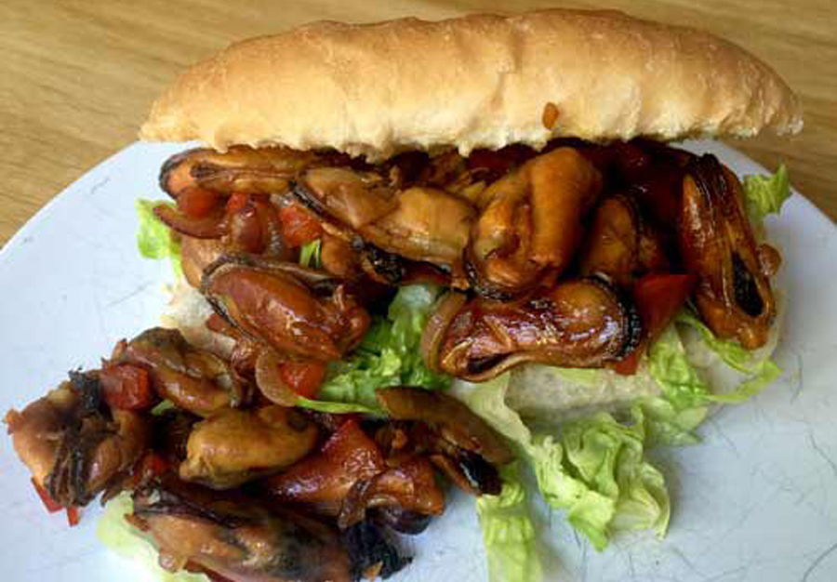
Ingrediënten:
+250 g mosselvlees
+1/2 rode ui
+2 teentjes knoflook
+1/4 paprika
+2 el ketjap
+1/2 el sambal
+2 el olijfolie

Werkwijze:
Snijd de ui in halve ringen en de knoflook fijn. Fruit in wat olie in een koekenpan of op een vlakke grillplaat de ui en knoflook.
Als het geheel goudgeel is voeg dan het mosselvlees en de paprika toe en zet de warmtebron hoog. Bak het geheel even licht aan (2 minuten). Zorg ervoor dat het mosselvlees niet in zijn eigen vleesvocht gaart en haal dit weg.
Als de mosselen lekker warm worden voeg dan de ketjap en de sambal toe. Laat het geheel nog even goed doorwarmen. Breng eventueel op smaak met wat peper en zout.
Neem een mooi stuk brood en wat ijsbergsla en serveer de mosselen op een bord. Wat ik zelf lekker vind is een volkoren aangegrild puntje bedekt met ijsbergsla en daarop de mosselen.

